哈尔滨工业大学计算机科学与技术学院
实验报告

课程名称： 机器学习
课程类型： 选修
实验题目： 多项式拟合正弦函数

学号：1161800218
姓名： 陈翔

一、实验目的
掌握最小二乘法求解（无惩罚项的损失函数）、掌握加惩罚项（2范数）的损失函数优化、梯度下降法、共轭梯度法、理解过拟合、克服过拟合的方法(如加惩罚项、增加样本)
二、实验要求及实验环境
实验要求：
1. 生成数据，加入噪声；
2. 用高阶多项式函数拟合曲线；
3. 用解析解求解两种loss的最优解（无正则项和有正则项）
4. 优化方法求解最优解（梯度下降，共轭梯度）；
5. 用你得到的实验数据，解释过拟合。
6. 用不同数据量，不同超参数，不同的多项式阶数，比较实验效果。
7. 语言不限，可以用matlab，python。求解解析解时可以利用现成的矩阵求逆。梯度下降，共轭梯度要求自己求梯度，迭代优化自己写。不许用现成的平台，例如pytorch，tensorflow的自动微分工具。
实验环境：win10，64位操作系统，MATLAB
三、设计思想（本程序中的用到的主要算法及数据结构）
1．算法原理
给定N个预测数据的训练集合，
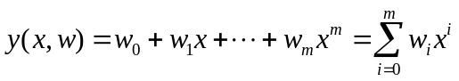用这个多项式函数去拟合t
误差函数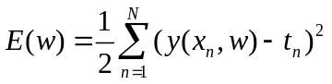
如果用矩阵表示的话
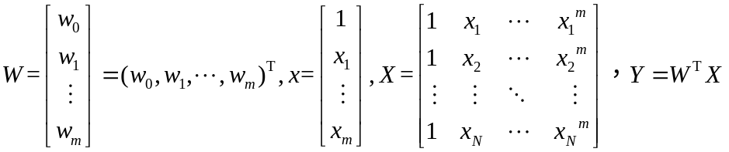
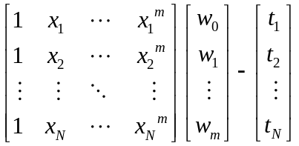
要求的误差函数就是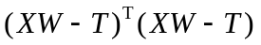
现在要让误差函数最小，对其求偏导
为了防止过拟合，可以增加一个正则项
即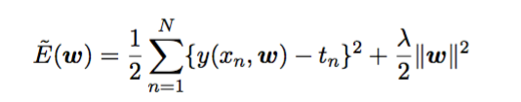
对加了正则项的误差函数求偏导
（1）解析解
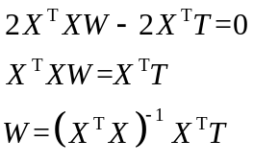
（2）梯度下降法
用梯度下降法求误差函数E(W)的最小值
如果实值函数F(x)在点a处可微且有定义，那么函数F(x)在a点沿着梯度相反的方向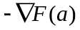下降最快。
因而，如果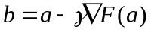对于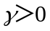为一个够小数值时成立，那么F(a)＞F(b)
考虑到这一点，从函数F局部极小值的初始估计x₀出发，考虑如下序列x₀,x₁,x₂,…使得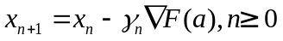，且有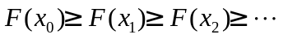
如果顺利的话，序列x_{n}可收敛到期望的极小值，当然每次迭代步长可以改变。
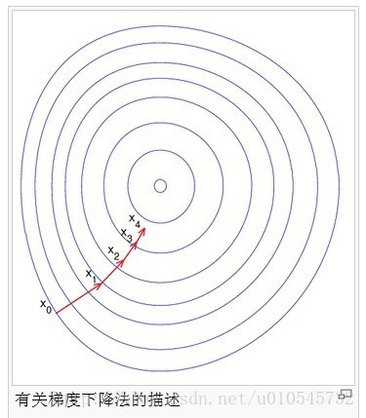
（3）共轭梯度法
在数值线性代数中，共轭梯度法是一种求解对称正定线性方程组Ax=b的迭代方法。
事实上，求解Ax=b等价于求解： min||Ax−b||₂²
,将其展开后可以得到：minx^{T}A^{T}Ax−b^{T}Ax+b^{T}b ,也就是等价于求解minx^{T}A^{T}Ax−b^{T}Ax。于是解方程问题就转化为了求解二次规划问题(QP)。
共轭梯度法是介于梯度下降法与牛顿法之间的一个方法，是一个一阶方法。它克服了梯度下降法收敛慢的缺点，又避免了存储和计算牛顿法所需要的二阶导数信息。
在n维的优化问题中，共轭梯度法最多n次迭代就能找到最优解（是找到，不是接近），但是只针对二次规划问题。
共轭梯度法的思想就是找到n个两两共轭的共轭方向，每次沿着一个方向优化得到该方向上的极小值，后面再沿其它方向求极小值的时候，不会影响前面已经得到的沿哪些方向上的极小值，所以理论上对n个方向都求出极小值就得到了n维问题的极小值。
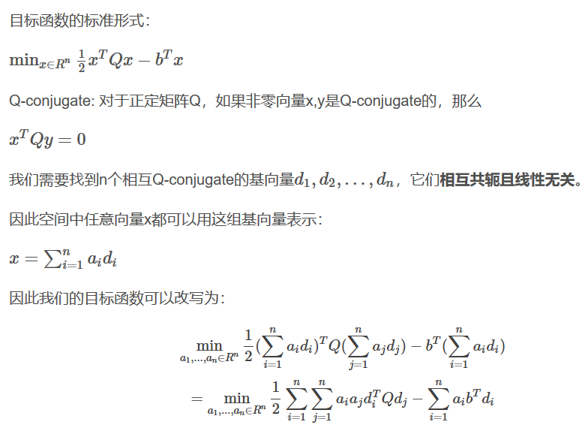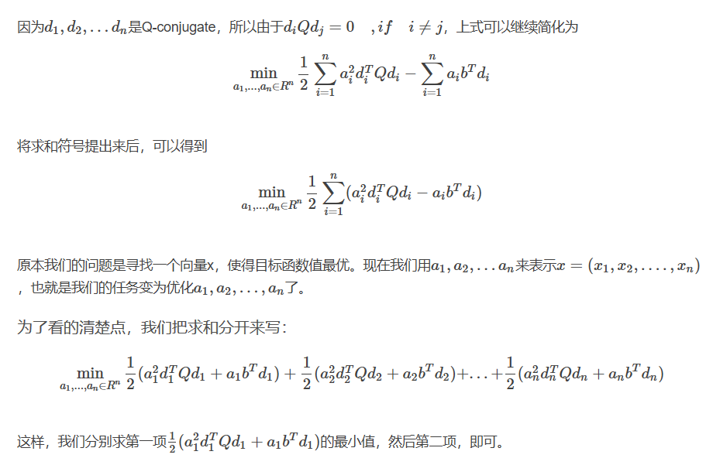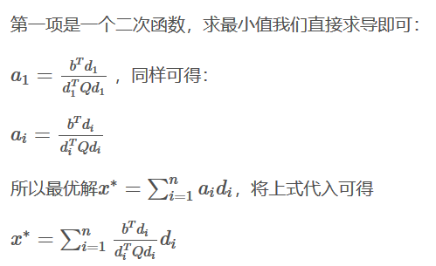
2. 算法的实现
（1）解析解
生成矩阵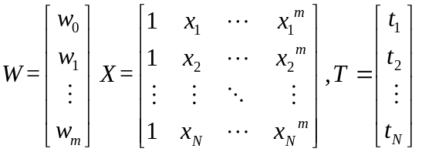，
解出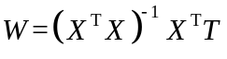
（2）梯度下降法
如果加了正则项的话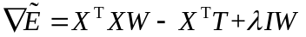
设一个学习度α，让E小于某个值停止收敛
（3）共轭梯度法
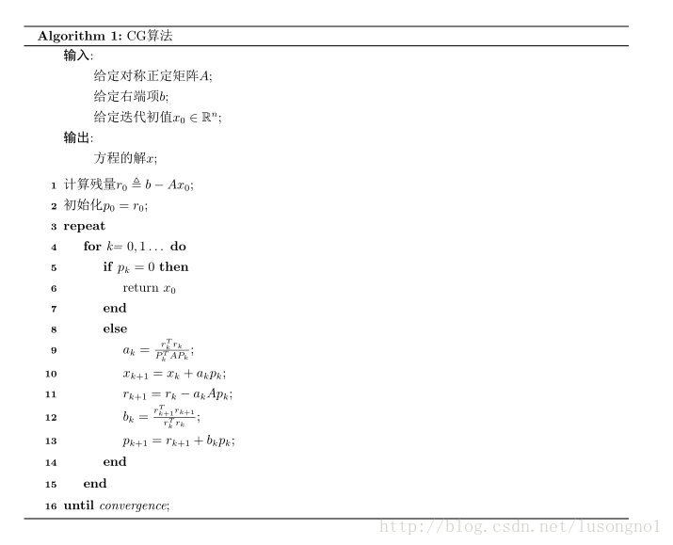
四、实验结果与分析
（1）解析解
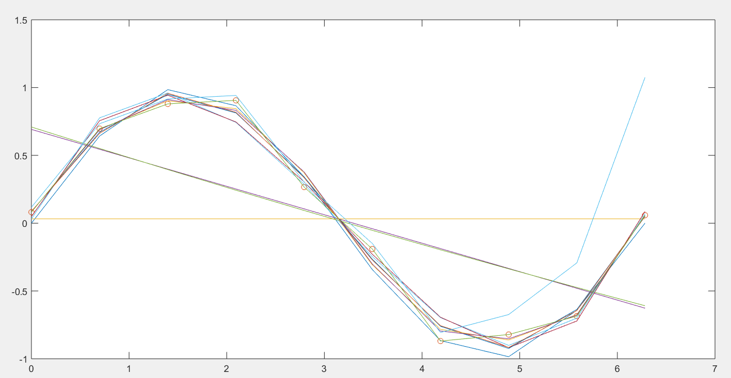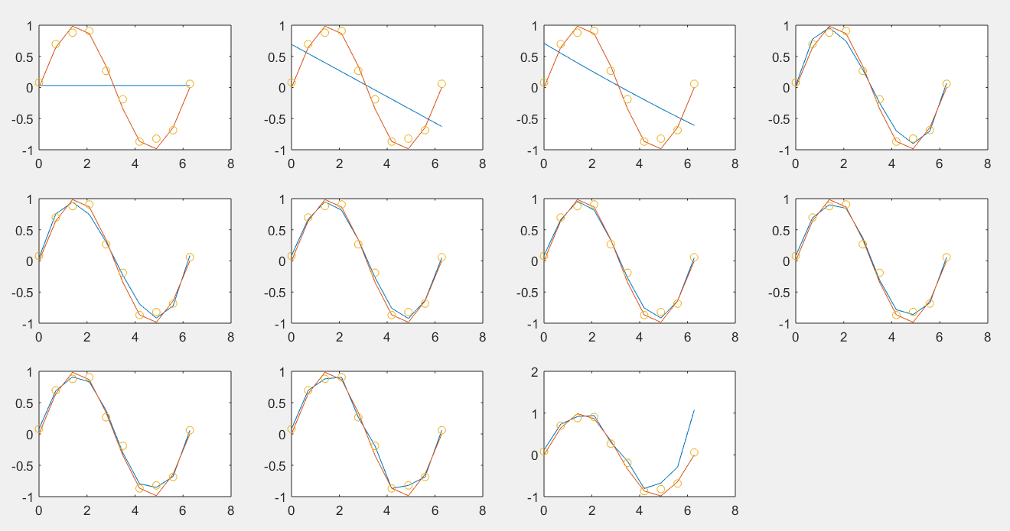
未加正则项的误差（阶数从1到10）
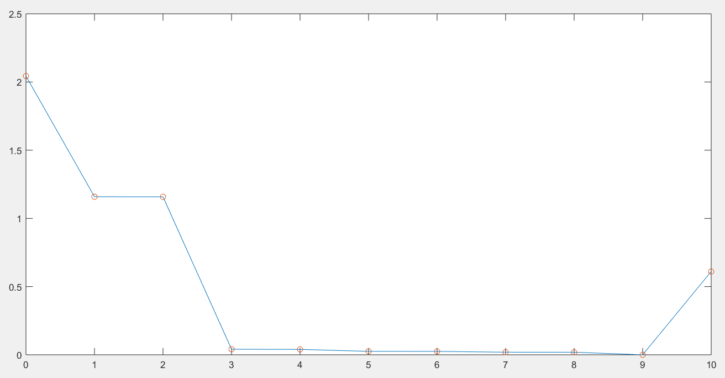
加了正则项的误差（阶数从1到10）
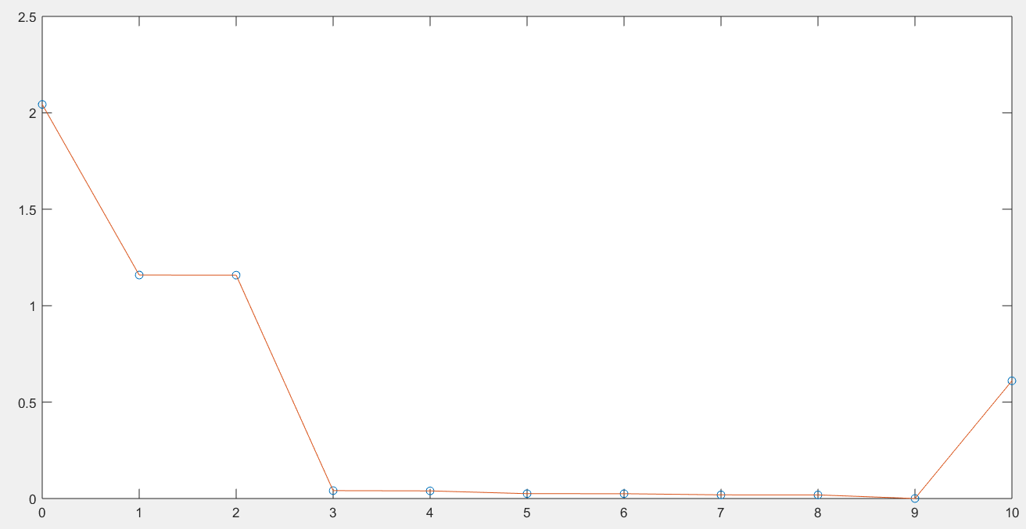

（2）梯度下降法
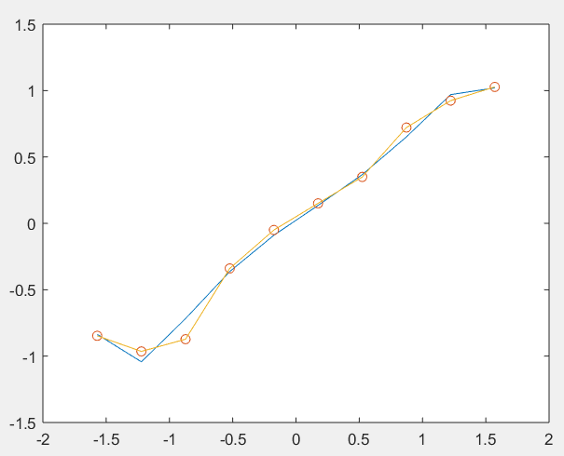
（3）共轭梯度法
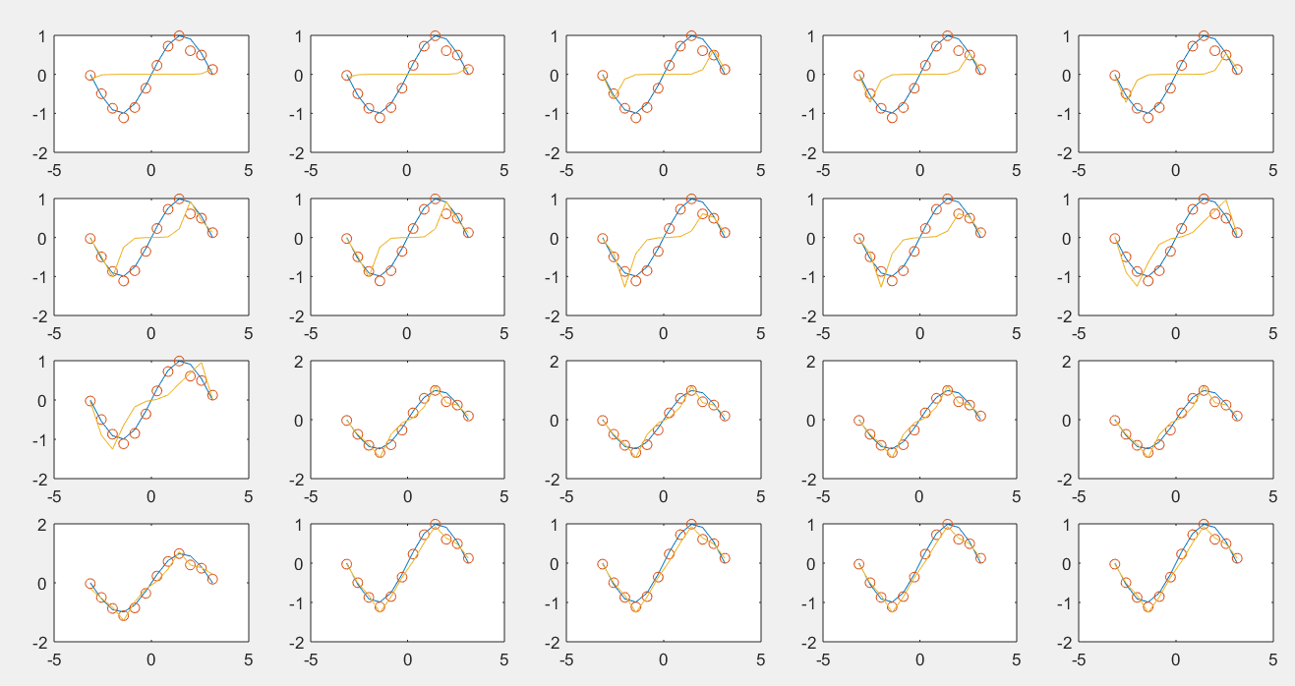

误差
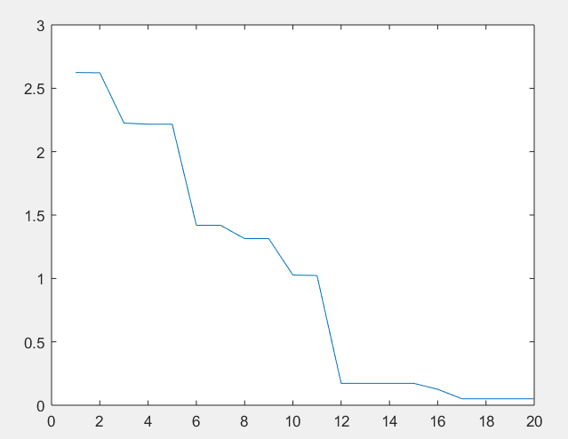
五、结论
（1）解析解时误差先减小后增大，原因是出现了过拟合
（2）共轭梯度比梯度下降速度快得多
（3）梯度下降学习率的设定很关键，大了会发散，小了学习速度很慢
（4）可以利用多项式很好地对正弦曲线进行拟合
（5）为了防止过拟合的出现，可以对误差函数加入正则项
六、参考文献
Pattern Recognition and Machine Learning
wiki百科共轭梯度，梯度下降词条
CSDN博客
七、附录：源代码（带注释）
（1）解析解
format long
start=2*pi;
X=linspace(0,start,10); %取样本点
X=X';
y=sin(X);
R=normrnd(0,0.1,10,1); %噪声
Y=y+R;
figure(1);
plot(X',y');
hold on;
plot(X',Y','o');
err=[];
err2=[];
lam=exp(-18);
for m = 0:10
A=zeros(10,m+1);
for i = 1:(m+1)
A(:,i)=X.^(i-1);
end
W=inv(A'*A)*A'*Y; %关键部分，求解析解
V=flipud(W);
y2=polyval(V,X);
figure(1);
hold on;
plot(X,y2);
figure(2);
subplot(3,4,m+1);
plot(X,y2);
hold on;
plot(X',y');
hold on;
plot(X',Y','o');
err(end+1)=0.5*sum((y2-Y).^2)
err2(end+1)=err(end)+lam/2*(W'*W)
end
e1=0:1:10;
figure(3);
plot(e1,err);
hold on;
plot(e1,err,'o');
figure(4)
plot(e1,err2,'o');
hold on;
plot(e1,err2');
（2）梯度下降
format long
X=linspace(-pi/2,pi/2,10);
X=X';
y=sin(X);
R=normrnd(0,0.1,10,1);
Y=y+R;
W=zeros(9,1);
lam=exp(-18);
k=0;
A=zeros(10,9);
for i = 1:(9)
A(:,i)=X.^(i-1);
end
while true
W = W - 0.0005*(A'*A*W-A'*Y+lam*eye(9)*W); %关键部分，梯度下降，学习度设为0.0005
k=k+1;
y2=A*W;
error=0.5*sum((y2-Y).^2)+0.5*lam*(W'*W);
if error<0.02
break;
end
end
plot(X,y2);
hold on;
plot(X,Y,'o');
hold on;
plot(X,Y);
（3）共轭梯度
format long
X=linspace(-pi,pi,12);
X=X';
y=sin(X);
R=normrnd(0,0.1,12,1);
Y=y+R;
W=zeros(12,1);
lam=exp(-18);
k=1;
A=zeros(12,12);
for i = 1:(12)
A(:,i)=X.^(i-1);
end
Q=A'*A;
b=A'*Y-lam*eye(12)*W;
r0=b-Q*W;
d=[];
r=[];
d(:,1)=r0;
r(:,1)=r0;
a=[];
err=[];
while true
a(k)=(r(:,k)'*r(:,k))/(d(:,k)'*Q*d(:,k));
W=W+a(k)*d(:,k);
r(:,k+1)=r(:,k)-a(k)*Q*d(:,k);
beta=(r(:,k+1)'*r(:,k+1))/(r(:,k)'*r(:,k));
d(:,k+1)=r(:,k+1)+beta*d(:,k);
figure(1);
subplot(4,5,k);
plot(X,y)
hold on
plot(X,Y,'o')
y2=A*W;
hold on
plot(X,y2)
err(k)=0.5*sum((y2-Y).^2)+0.5*lam*(W'*W);
k=k+1;
if k>20
break;
end
end
err
e1=1:1:20;
figure(2);
plot(e1,err);

